Асадчая Екатерина Сергеевна
Учитель английского языка ГБОУ СОШ №80 Петроградского района с углублённым изучением английского языка
г. Санкт-Петербург

Технологическая карта урока по учебному предмету «Английский язык» в 8 классе на тему «Будущее магазинов»
Тип урока: | урок изучения нового лексического материала
Авторы УМК: | Баранова К.М., Дули Д., Копылова В.В., Мильруд Р.П., Эванс В.
Цель урока: | Создание условий для освоения новой лексики по теме «Будущее магазинов» и ее активации в речи
Задачи | образовательные: развитие навыков аудирования, навыков использования в речи лексических и грамматических структур  развивающие:  ▪ развитие языковой догадки;  ▪ формирование умений  - определять понятия, устанавливать причинно-следственные связи, строить логическое рассуждение, делать выводы;  - определять способы действий в рамках предложенных условий и требований;  - корректировать свои действия в соответствии с изменяющейся ситуацией;  - владеть основами самоконтроля, самооценки;  ▪ создание условий для овладения методом прогнозирования «Форсайт».  воспитательные: развитие познавательного интереса, навыков коммуникации
Планируемые результаты | ▪ предметные: умение использовать лексические единицы по теме «Будущее магазинов», расширение лингвистического кругозора и лексического запаса, создание основы для формирования интереса к использованию иностранного языка как средства получения информации, позволяющей расширять свои знания в других предметных областях.  ▪ метапредметные: умение осознанно использовать речевые средства в соответствии с задачей коммуникации, овладение методом прогнозирования «форсайт»  ▪ личностные: готовность к изучению нового и саморазвитию, сформированность мотивации к обучению за счет обращения к личному опыту, целенаправленность познавательной деятельности, осознание степени усвоения материала по изучаемой теме с помощью приемов рефлексии
Формы и связи | ▪ форма деятельности: фронтальная, индивидуальная, парная.  ▪ формы обучения: деятельностный способ обучения, метод прогнозирования и метод форсайта  ▪ межпредметные связи: экономика, информатика
Межпредметная интеграция | тема «Развитие организации» как элемент образовательной программы по экономике
Оборудование | интерактивная доска
Образовательные ресурсы | презентация по теме (приложение 1), видео и аудио материал, технологическая карта к уроку для учащихся

Технологическая карта
Этап | Действия учителя | Действия обучающихся | Формы деят. | УУД
 |  |  |  | Предметные | Метапредметные | Личностные
1.Организационный | Приветствие учеников. Знакомство.  -Good morning, students. My name is Ekaterina Sergeevna. I’ll be your teacher for today’s lesson. | Приветствуют учителя.  -Good morning, teacher. Nice to meet you. | Фронтальная
2. Определение темы урока  Речевая разминка  Мотивация учебной  деятельности | Инициирует размышления на тему магазинов. Звуковая дорожка со звуками магазина,  -What place is it?  Появляется визуальный ряд (картинки магазинов), что помогает ученикам настроится на беседу о магазинах.  What is shopping?  Do you like going shopping? Why/why not? (Приложение 1, слайд 2)  Предлагает описать современные магазины используя по одному прилагательному.  Акцентирует внимание на том, что ученики знают прилагательные, которые можно использовать при описании предметов. (Приложение 1, слайд 3)  -What do we know about modern shops? How can we describe them using different adjectives?  На основе представленного визуального ряда, с помощью сравнения картинок (современных магазинов и магазинов будущего) определяем тему урока (Приложение 1, слайд 4).  - What about the future of shopping? The future shopping experience is right about the corner. We’re already seeing the beginning of many of these trends.  - Compare these pictures? What are the differences? Do you see them?  - What are we going to talk about today? | Размышляют на заданную тему.  Определяют понятие «шопинг».  - Shopping- activity of buying things.  Рассуждают любят ли они ходить по магазинам.  - I like going shopping, because I like buying new things/ I don’t like going shopping, because it’s wasting of my time.  Дают описание современных магазинов, используя прилагательные.  -Big, comfortable, beautiful…  Сопоставляя картинки современных магазинов и магазинов будущего, определяют тему урока – «Магазины будущего».  - The topic of our lesson is “The future of shopping” | Фронтальная  Фронтальная | Активизация лексико-грамматического запаса; активизация знаний по иноязычной коммуникации | Планирование сотрудничества с учителем и сверстниками  Постановка и формулирование темы | Настрой на урок, на взаимодействие на иностранном языке  Формирование умения определить направление деятельности на основе анализа различных источников
3.Основной этап  а) Ориентирующе-подготовительный | Знакомит учеников с новой лексикой с помощью визуализации (Приложение 1, слайд 5).  Учит произношению новых слов.  -Please, listen to me and repeat. …  Активизация лексики на сопоставление (Приложение 1, слайд 6). Работа в парах.  - Match the words with the pictures. | Слушают. Повторяют за учителем.  Работают с технологической картой, соотносят слова с картинками (приложение 2). | Индивидуальная  Парная | Активизация лексико-грамматического запаса, отработка фонетических умений | Формирование навыков коммуникации с учителем и сверстниками.  Инициативное сотрудничество | Приобретение новых знаний, совершенствование имеющихся знаний
б) Стереотипизирующе-ситуативный | Предлагает посмотреть видеосюжет и вычленить применяемые технологии на основе изученной лексики (Приложение 1, Слайд 7). По ходу просмотра учащиеся определяют технологии сопоставляя лексические единицы и ставят номер в своих технологических картах.  -We are going to watch a video to elicit 5 options mentioned there.  Проверяет правильность выбора технологий, демонстрирует правильные ответы на слайде, (слайд 7), проверяет понимание, просмотренного сюжета (Приложение 1, слайд 7).  Поощряет правильные ответы.  -That’s correct. Good job. Well done. | Смотрят видео сюжет.  Заполняют задание в технологических картах.  Отвечают на вопросы учителя. Называют объекты, услышанные в сюжете.  -Barcodes/ QR product display…  Заполняют пропуски в упражнении на основе просмотренного видео в технологической карте.  Проверяют правильность заполнения. | Индивидуальная  Фронтальная  Индивидуальная | Активизация лексико-грамматического запаса, навыков смыслового просмотра видео сюжета, формирования навыка аудирования. | Поиск и выделение информации, установление причинно-следственных связей  Постановка вопросов и поиск решений | Умение делиться найденной информацией  Участие в творческом процессе
в) Варьирующе-ситуативный | Нацеливает на составление карты прогнозирования будущего (Foresight) (Приложение 1, слайд 8).  На основе пройденного на уроке материала, помогает в выявлении трендов, которые помогут достичь нужных опций развития магазинов в будущем. Дает определения понятию «тренд», выявляет с учениками тренды, которые нужно развить для достижения результата. Что нужно сделать в настоящем, чтобы достичь будущего. Организует обсуждение возможности развития данных опций через определённое количество лет.  - We have discussed modern shops and future shops.  Look at the slide (слайд 8). Nowadays we have cashiers shop assistants, cash desks, different payment options, but we want to get shelf recognition, interactive mirror, augmented reality mirror.  -Talking about the future development what trends we need develop?  - What is “trend”? – Trend – a general development or change in a situation.  Контролирует правильность высказываний. Даёт возможность высказать идеи на тему развития будущего «шоппинга».  Далее учащимся предлагается сделать свой прогноз развития различных опций (которые были обсуждены на уроке), к какому году разовьется отдельная опция (15 лет).  - Talking about the development, what are the steps for it?  You have numbers and you can see numbers near the pictures on the slide and in your printouts, show me the numbers you’ve chosen according the year and the trend that will appear in concrete year.  Представление обобщенной схемы реализации метода прогнозирования Foresight (Приложение 1, слайд 9).  We have made the map of development of the future for shopping. We have completed foresight. We’ll see in 15 years if we are right.  Данные на карте представляются на основе исследований, прогноза ученых, найденных в разных источниках.  Визуализация в линиях тренда.  Проблемный диалог: «Где ещё можно использовать технологию Foresight»?  - Let’s sum up, what is Foresight?  - Foresight – the ability to judge correctly what is going to happen in the future and plan your actions based on this knowledge.  - Where else can we use this technology, in what spheres? | Ведут обсуждение в диалогe и дополняют свою технологическую карту, на основе обсуждений, о методе прогнозирования, пользуясь опорой на слайде.  - To reach all these options we need develop IT and artificial intelligence.  Выражают свои предположения о развитии объектов в будущем, дают свои прогнозы, используя раздаточный материал (карточки с номерами). Используют новую лексику и факты.  Высказывают свои мысли на тему, где можно ещё применить технологию прогнозирования.  - We can use it in different spheres, for example, in space, education or transport. | Парная  Фронтальная  Фронтальная | Осознанное построение речевого высказывания, активизация навыков говорения (диалогическая речь)  Осознанное построение речевого высказывания, активизация навыков говорения (монологическая речь)  Осознанное построение речевого высказывания, активизация навыков говорения (монологическая речь) | Моделирование ситуации делового общения, управление поведением партнера, саморегуляция  Умение выражать мысли в соответствии с задачами и условиями коммуникации, контроль, коррекция | Освоение новых видов деятельности (метод прогнозирования «Форсайт»)
4.Рефлексия | Метод ассоциаций, «чемодан и мясорубка», выявление, что нового узнали на уроке, с чем познакомились, что готовы применять на практике, а что нужно ещё доработать. У учащихся на столах приготовлены карточки с рисунками чемодана и мясорубки, то что они готовы применять на практике уже сейчас (например, новую лексику) они должны «положить в чемодан», а то что нужно ещё доработать «кладут в мясорубку» (технология Foresight)  -Let’s sum everything up. What have you learnt over the lesson? You can see the pictures of a suitcase and a meat grinder (приложение 3). Put into the suitcase new information you’ve learnt at the lesson and ready to use in practice, and into the meat grinder put information you’ve learnt, find useful and interesting but you have to work with it more to have the possibility to use it in practice.  Проводит подведение итогов (Приложение 1, слайд 10).  Учащиеся поднимают выбранные ими картинки. | Анализируют изученные слова и новую технологию Foresight. Выбирают, что уже могут применять на практике, а что нужно доработать.  Говорят, чему научились на уроке. Решают какую именно информацию «положить в чемодан», а какую «в мясорубку». | Индивидуальная  Фронтальная | Активизация навыков устной речи | Обобщение полученной информации; построение логической цепочки рассуждений  Постановка вопросов; разрешение противоречий  Оценка, саморегуляция, коррекция | Осознание степени усвоения материала по изучаемой теме с помощью приемов рефлексии
5. Завершение урока | Прощается  -Thank you for the lesson, good bye! | Прощаются  - Thank you for the lesson, good bye!


Приложение 1

слайд 1

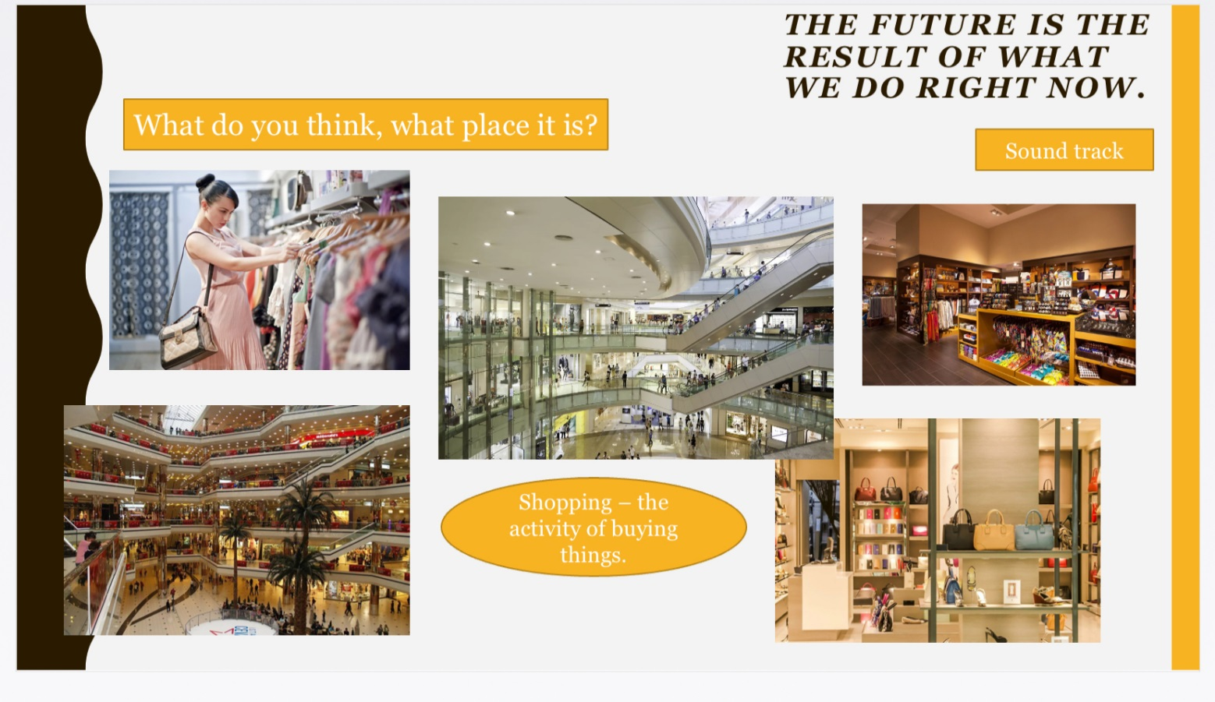
слайд 2
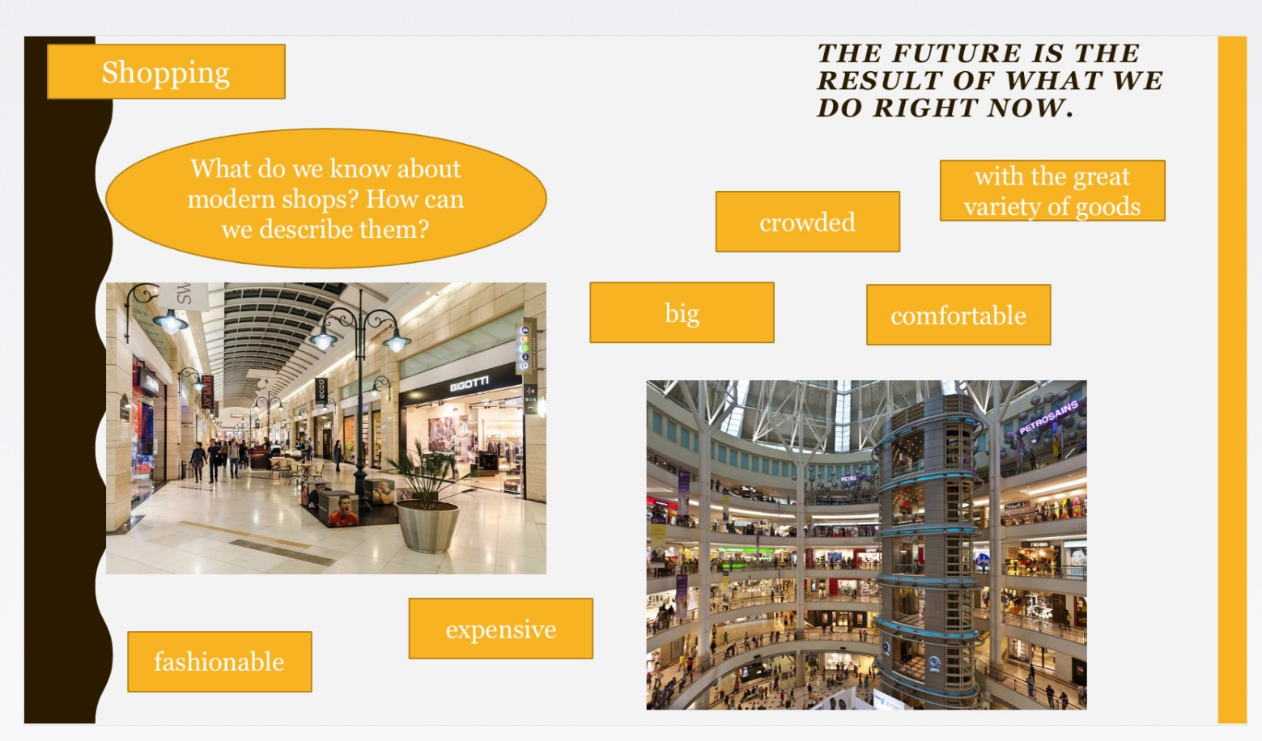
слайд 3

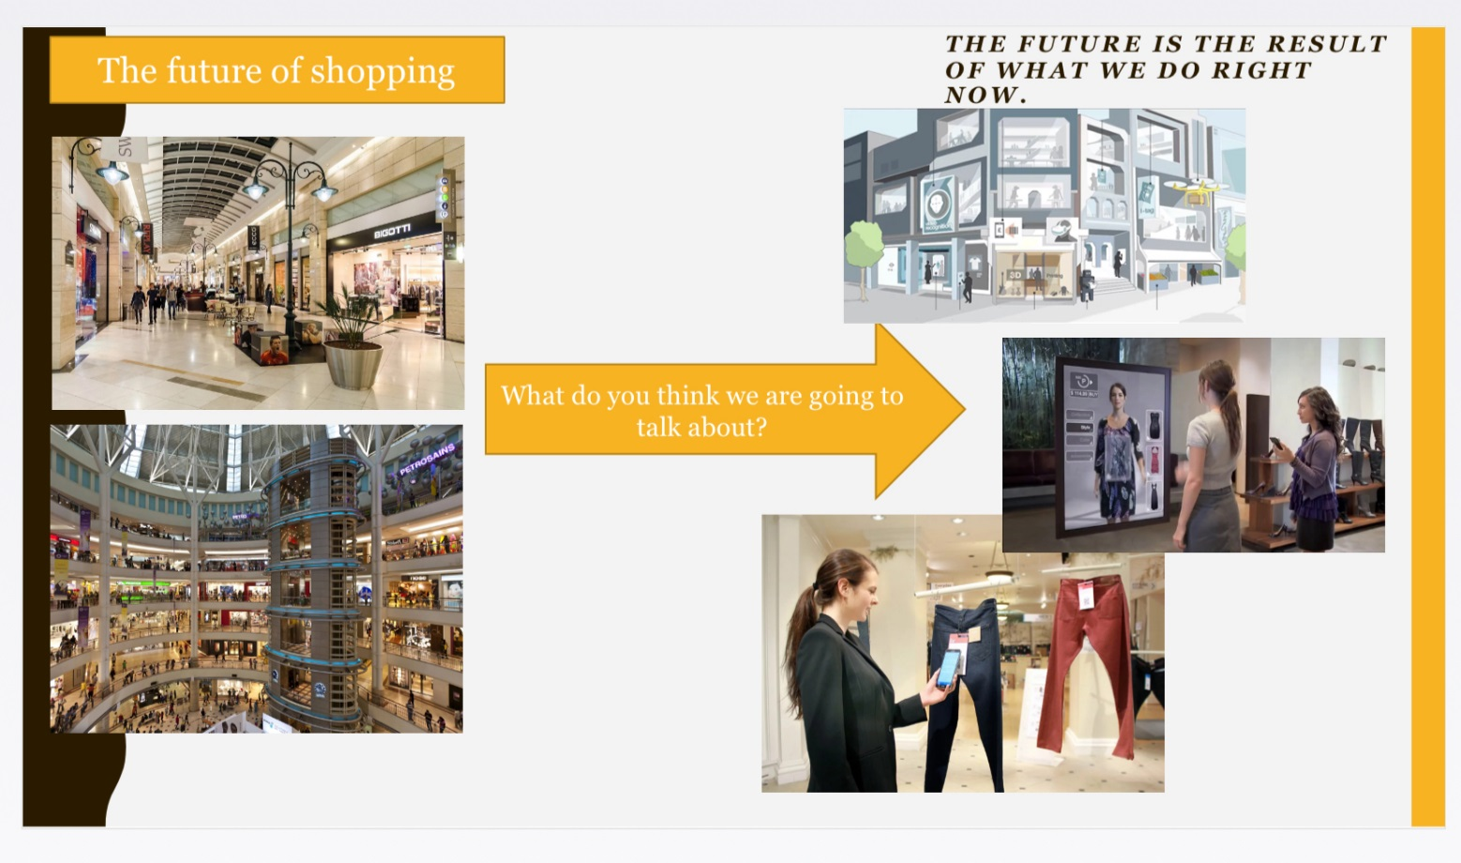
слайд 4

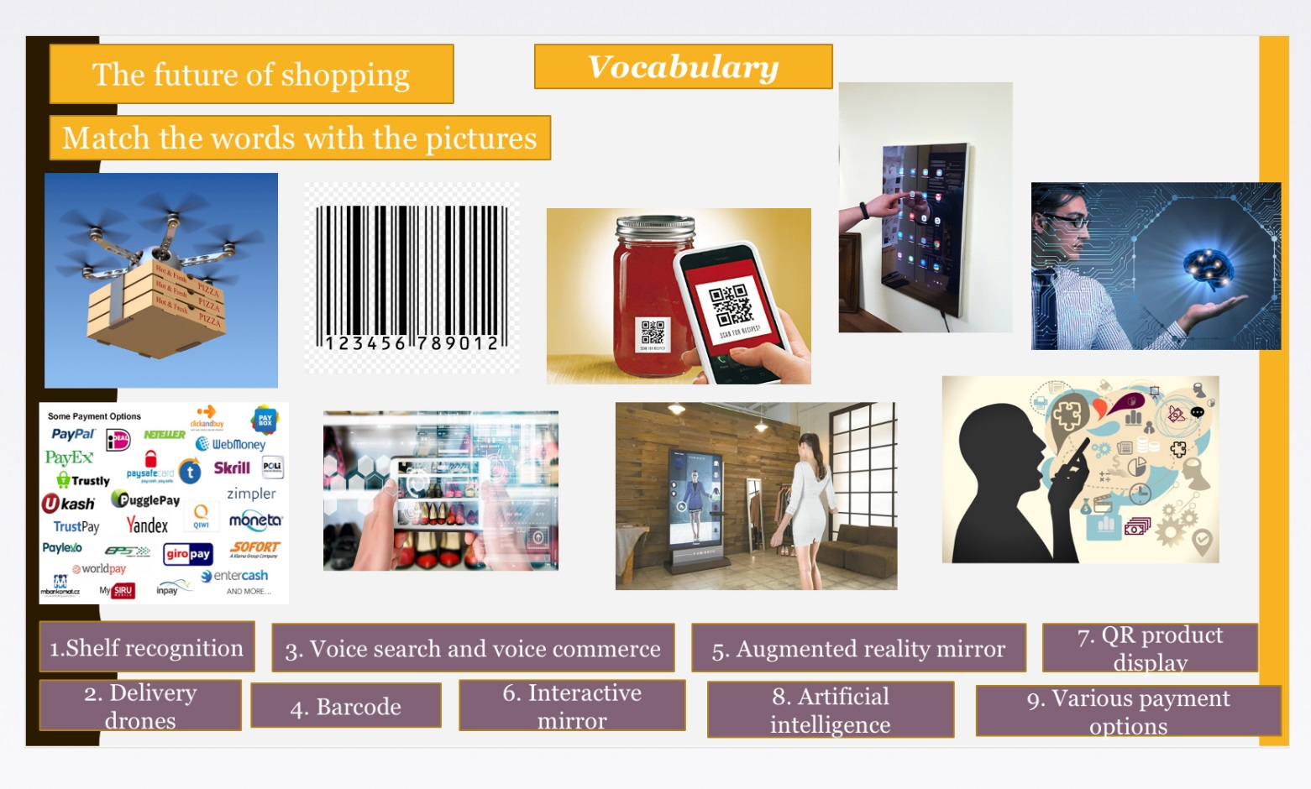
слайд 5

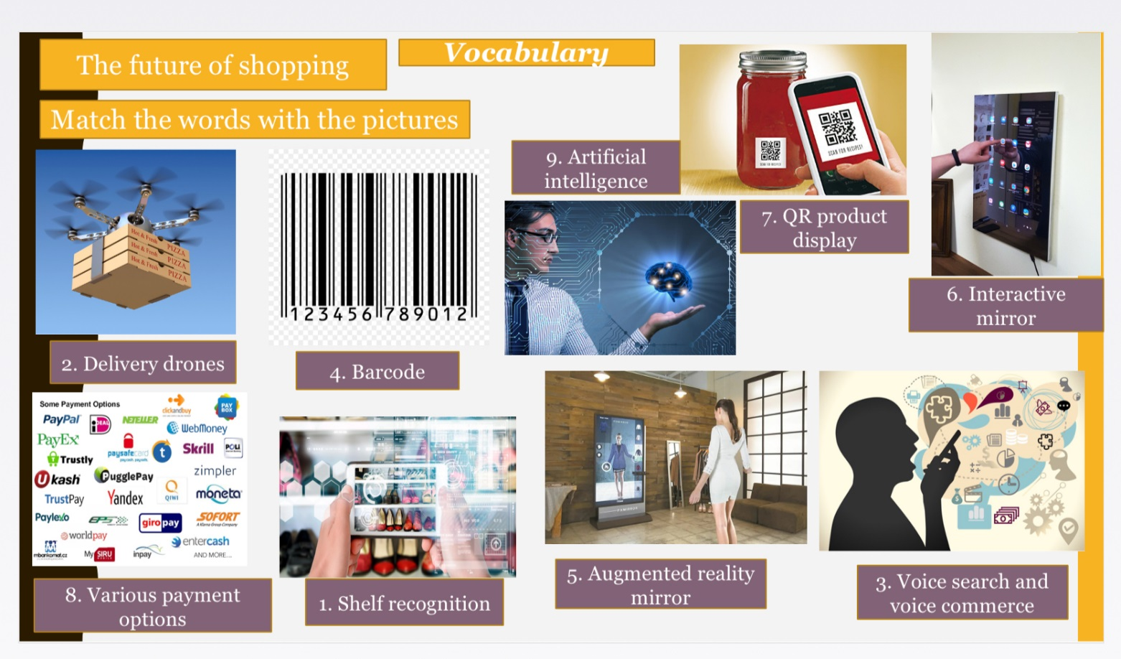
слайд 6

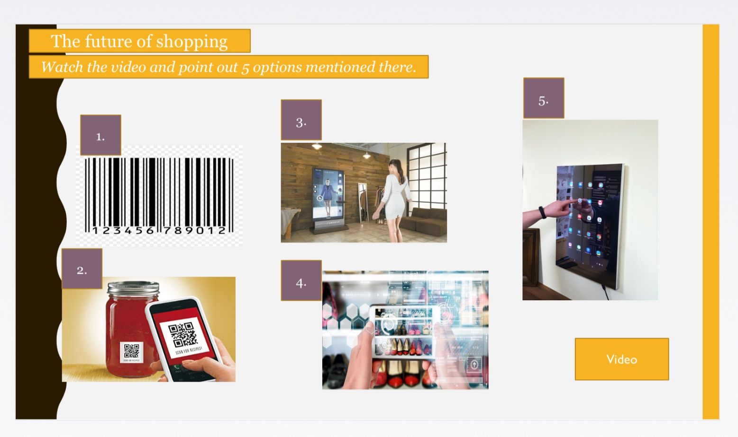
слайд 7

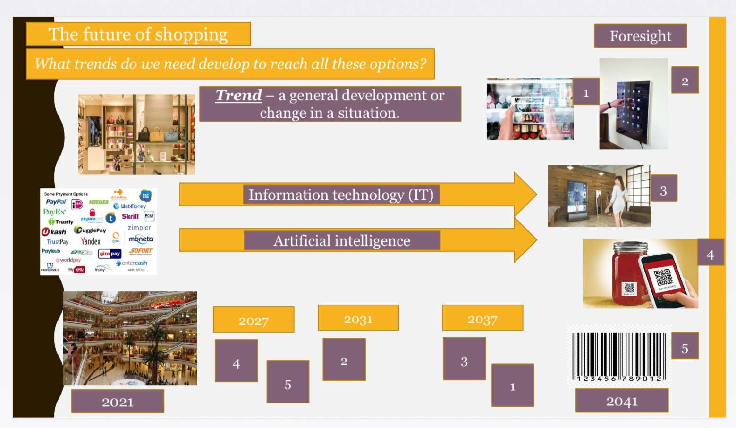
слайд 8

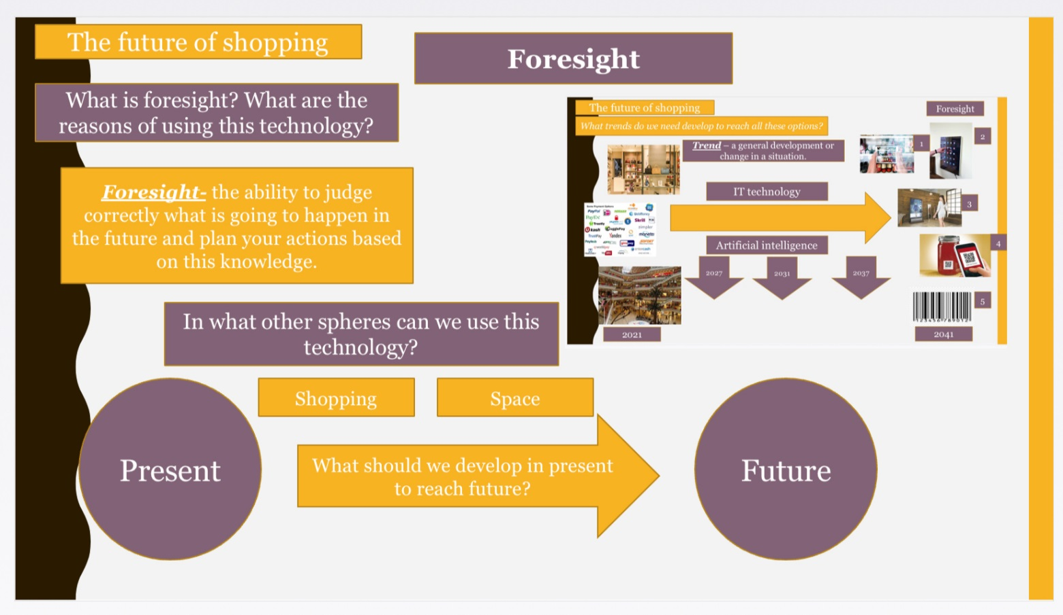
слайд 9

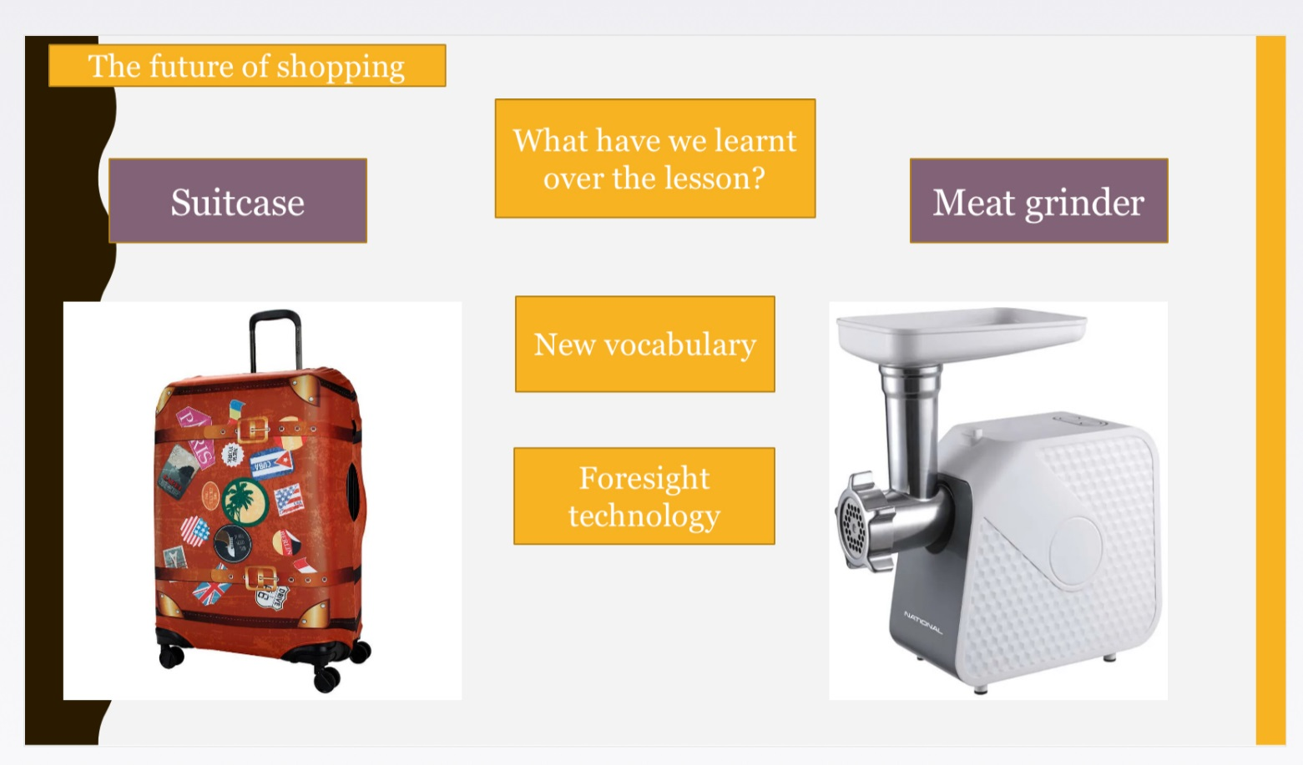
слайд 10

Приложение 2. Технологическая карта учащегося.

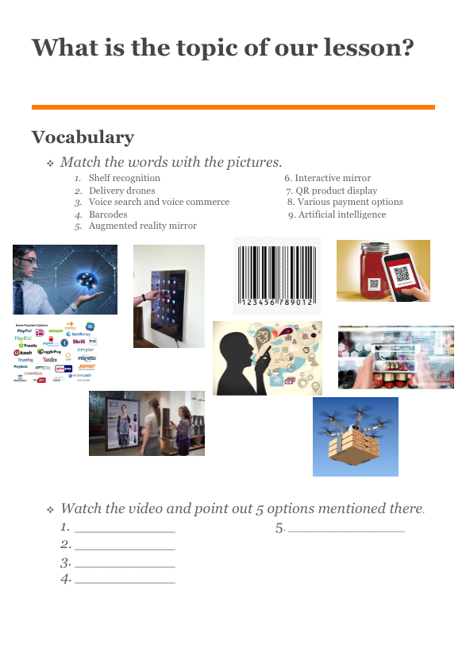

страница 1
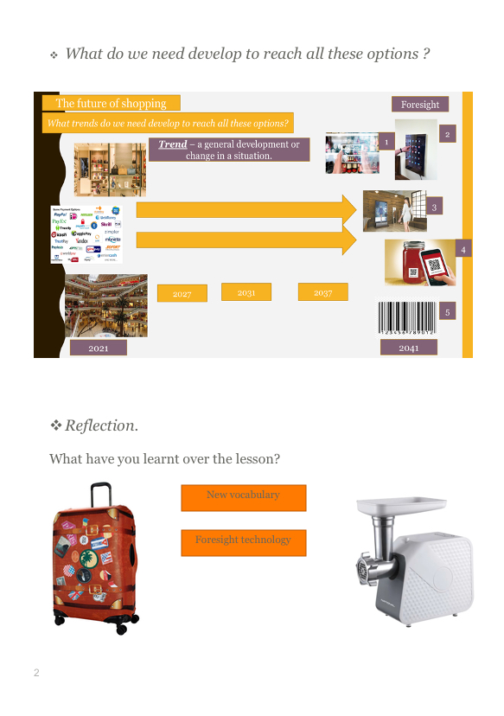

страница 2

Приложение 3. Рефлексия «Чемодан и мясорубка»

